拓展任务

1. (6分)大兴区的庞各庄是京郊主要的西瓜产区，数万亩西瓜农田和大棚，形成了具有 当地特色的农业生态系统，请回答下列问题。

(1)西瓜种植通常采用嫁接育苗的方法，此生殖方式属于 ，这种生殖方式在农业生产中的优势是 。

(2)在西瓜的生长发育过程中，西瓜籽是由子房中的 发育而来的。

(3)观察发现，有一种具有外套膜、无骨骼、有壳的动物以西瓜叶为食，此种动物属于 这一无脊椎动物类群，在此生态系统的组成成分中属于 。

(4)此农业生态系统自我调节能力比南海子湿地生态系统 。

2. (7分)滇重楼是我国名贵的药用植物，其种子休眠时间很长，15个月后的出苗率仅为46.2%。研究人员为探究其种子萌发困难的原因，做了如下实验。

步骤一:取滇重楼种子的种皮，研磨、过滤并稀释，制成不同浓度的种皮提取液。

步骤二:用不同浓度的种皮提取液分别处理浸泡过的白菜和小麦种子，加入等量蒸馏水的组别作为对照。

步骤三:48小时后统计萌发率，结果如下表。

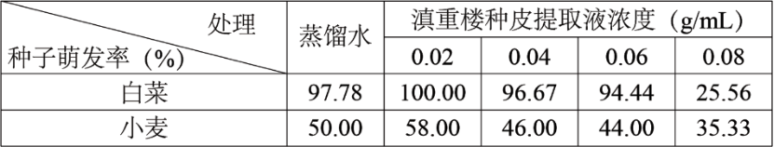

(1)本实验中，当被处理种子的 最先突破种皮，即可算作萌发，计算得到萌发率。本实验还需要为白菜和小麦种子提供适宜的 等萌发条件。

(2)小麦为单子叶植物，在其种子萌发过程中，储存在 (填“胚乳”或“子叶”)中的营养物质，为胚的发育提供能量。

(3)据表分析，种皮提取液浓度为0.02g/mL时，对两种被处理种子的萌发均起到_ (填“促进”或“抑制”)作用;随种皮提取液浓度继续升高，种皮提取液对两种被处理种子的萌发起到 作用。

(4)研究人员据此推测，滇重楼种子萌发困难的原因可能是 .

3.平谷大桃是获得中国地理标志的著名果品，图37-1是桃花和桃的果实结构图，观察并回答相关问题

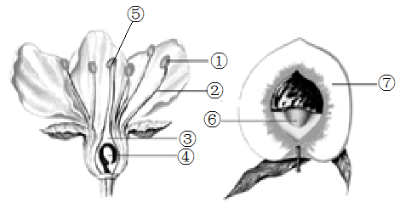

图37-1

（1）桃花的花粉从①_______散出落到雌蕊的柱头上完成__________，然后在经过绿色开花植物特有的__________过程才会发育成为桃的果实。

（2）在桃的果实中，我们食用的部分是由③___________发育而来的，⑥是由桃花的④________发育而来的。

（3）桃花的主要结构是雌蕊和雄蕊，其原因是________________________________。

（4）平谷区境内多河流，地下水资源丰富，且水质好，无污染；而且三面环山，西南开口的敞开型地形，日照充分，昼夜温差大；另外平谷区大桃种植区的土壤独特，周边群山有大量富钾火山岩。所以平谷大桃果肉甜而多汁，含有丰富的有机物，请你用生物学知识解释其原因____________________________、______________________________（至少写两条）。

（5）平谷大桃通常的繁殖方式是嫁接，这种繁殖方式属于_________生殖，其主要的特点是能够__________________________。